Утепление стен снаружи и изнутри. В чем разница?
Утепление стен загородного дома чаще производят снаружи. Но в некоторых случаях допускается монтаж утеплителя изнутри. Поговорим сегодня о разнице способов, а также о преимуществах и недостатках каждого.

В чем разница утепления стен дома снаружи и изнутри?
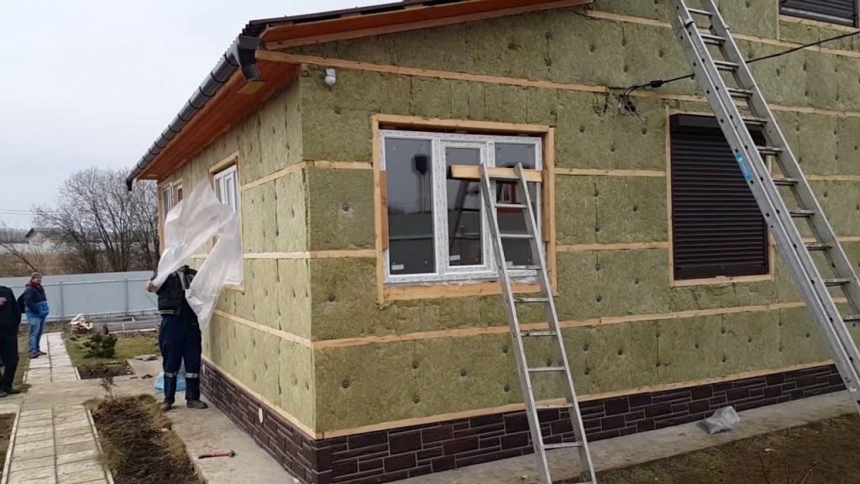
Как правило, утепление снаружи происходит еще на стадии строительства. Процесс совпадает с общими работами и проходит быстрее. Более того, удается сохранить выбранный стиль здания.
Список используемых утеплителей гораздо шире. Для утепления изнутри подходят далеко не все материалы. К примеру, вряд ли вы станете утеплять стены в доме мхом изнутри. А вот для наружного утепления он вполне пригоден.
Более того, работа по утеплению дома связана и с защитными функциями. Стены оберегаются от воздействия внешних, погодных факторов.
Изнутри стены утепляют тогда, когда хозяин понимает, что в доме недостаточно тепло. Приходится удалять обои, краску или другое декоративное покрытие.
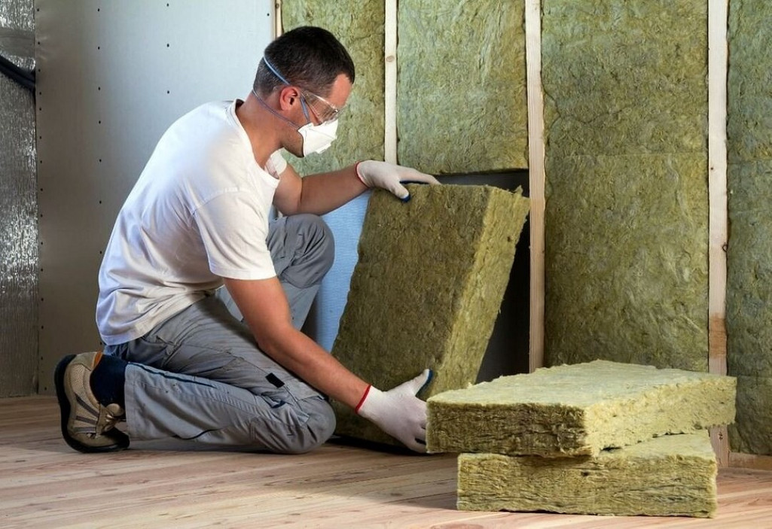
В доме становится грязно, приходится выносить мебель, а в некоторых случаях даже переселяться и самим жильцам. Кроме того, уменьшается процент полезной площади. Обрешетка, утеплитель занимают пространство, а косметический ремонт приходится производить заново, затрачивая деньги.
Всего этого не произойдет, если вовремя позаботиться об утеплении снаружи.
Секрет от мастера. Методики утепления практически схожи. И здесь, и здесь используют обрешетку, на которую крепят материал. Также можно пользоваться и клеем или жидкими гвоздями.
В этом заключатся основные отличия способов утепления дома снаружи и изнутри, а также их плюсы и минусы.
Но утепление изнутри обладает своими преимуществами, несмотря на явные недостатки, а именно:
- работам не мешают погодные условия;
- материалы более доступны (можно использовать даже старые картонные коробки);
- утеплением можно заниматься постепенно, если бардак в доме не смущает.
Таким образом, мы выяснили, что методики утепления практически схожи, так же как и используемые материалы. Мы уже рассказывали о каждом из способов более подробно. Информацию вы можете найти на нашем сайте.

Какие утеплители используют?
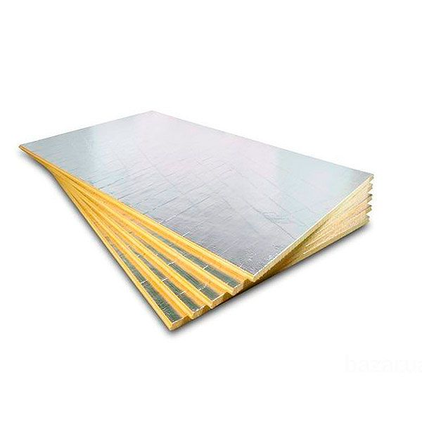
Производители предлагают богатый ассортимент утеплителей. Их выбор чаще всего связан с бюджетом владельца. Доступными материалами считают:
- пенопласт и пеноплекс;
- все виды минеральной ваты;
- эковату;
- каменную и шлаковую вату;
- фольгированный утеплитель;
- растительные утеплители;
- древесные листы.
Секрет от мастера. При выборе учитывайте ровность поверхностей. К примеру, без обрешетки можно обойтись, если вы отделываете стены изнутри пенопластом, а стены уже гладкие.
Важно! Если вы решили утеплять дом изнутри, особенное внимание уделите экологичности материала. Ведь в помещениях вы проводите большую часть времени. Воздействие химических соединений отрицательно сказывается на здоровье. К примеру, древесные листы часто пропитывают растворами, предотвращающими гниение стен. Испаряясь, они проникают в воздух.
Важно учитывать и воспламеняемость утеплителя. Хорошо, если он не подвержен горению. Если все-таки такая опасность присутствует, обрабатывайте стены дополнительно специальными растворами. Они продаются в строительных магазинах.
Характеристики теплоизоляционных свойств должны быть высокими. Иначе прока от проделанной работы не будет. Для внутреннего утепления отлично себя зарекомендовали фольгированные утеплители.
В заключении хочется сказать, что утеплять дом любым из способов, можно, как и в уже ветхом здании, так и в только строящемся. Иногда разумнее пригласить специалистов, чем действовать самостоятельно. Профессионалы разбираются в тонкостях работы. Пусть в вашем доме всегда будет тепло.

